VALOR AGREGADO BRUTO DEL COMERCIO ELECTRÓNICO 2021, preliminar

- En 2021, el comercio electrónico de bienes y servicios participó con 5.8 % del Producto Interno Bruto (PIB) nacional.
- El valor agregado bruto que el comercio electrónico generó en 2021 fue de 1 487 390 millones de pesos, a precios corrientes.

El Instituto Nacional de Estadística y Geografía (INEGI) presenta los resultados preliminares del Valor Agregado Bruto del Comercio Electrónico (VABCOEL) 2021. La medición del VABCOEL da cuenta de la evolución del comercio digital. Este es objeto de estudio para la comunidad estadística y hace frente a los cambios en las mediciones económicas del comercio electrónico.

Principales resultados

En 2021, el VABCOEL fue de 5.8 % del Producto Interno Bruto (PIB) nacional.

Gráfica 1
Valor Agregado Bruto del Comercio Electrónico en el
Producto Interno Bruto
(Contribución porcentual) *
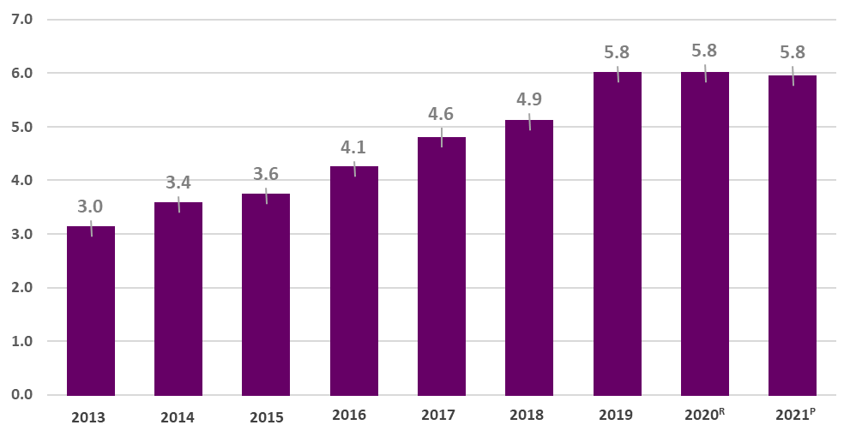

* Nota: La suma de los porcentajes puede no coincidir con los totales debido al redondeo de cifras.
^{R /} Revisada
^{P/} Preliminar
Fuente: INEGI. Valor Agregado Bruto del Comercio Electrónico

A precios corrientes, el VABCOEL generó 1 487 390 millones de pesos, que representan un crecimiento anual de 3.1 %, en términos reales.

En 2021, de la participación porcentual del VABCOEL, 34.9 % correspondió al comercio al por menor de bienes; 25.4 %, al comercio al por mayor de bienes y 39.7 %, al resto de los servicios.

Gráfica 2
Valor Agregado Bruto del Comercio Electrónico
(Estructura porcentual)*
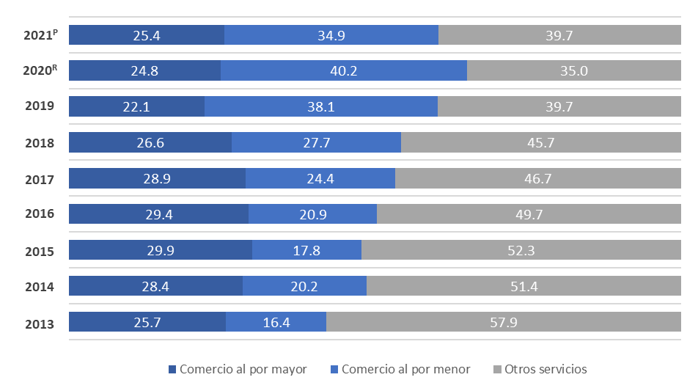

* Nota: La suma de los porcentajes puede no coincidir con los totales debido al redondeo de cifras.
^{R /} Revisada
^{P/} Preliminar
Fuente: INEGI. Valor Agregado Bruto del Comercio Electrónico

Estos resultados reflejan por un lado que el comercio al por menor disminuyó su participación, pues la gran mayoría de las personas volvieron a adquirir sus bienes directamente en los establecimientos. Por el otro, aumentó la participación de servicios como alojamiento, esparcimiento, transporte, entre otros, cuyas actividades se vieron mermadas durante 2020.

Los resultados pueden consultarse en https://www.inegi.org.mx/programas/vabcoel/2018/ y https://www.inegi.org.mx/temas/vabcoel/.

Para consultas de medios y periodistas, escribir a: comunicacionsocial@inegi.org.mx
o llamar al teléfono (55) 52-78-10-00, exts. 1134, 1260 y 1241.

Dirección de Atención a Medios/ Dirección General Adjunta de Comunicación



ANEXO

nota técnica

La economía digital se centra en la contribución que genera el uso de las tecnologías de información y comunicación (TIC) a la economía, ya sea a través de su propia evolución, el surgimiento de negocios digitales (servicios gratuitos de correo electrónico y redes sociales) y el fenómeno cada vez más grande del comercio digital (compra-venta en línea que permite acceder a una mayor oferta de productos).

Algunos ejemplos de la economía digital son:

• Los servicios financieros (monedas virtuales, financiación colectiva y medios de pago con amplio abanico de opciones).

• Las nuevas formas de contratación de servicios que cambian el papel de las y los proveedores tradicionales por proveedores basados en la web.

• Productos que se pagan mediante publicidad y se entregan gratuitamente a las y los consumidores.

• Productos gratuitos que se pagan con la información de las y los consumidores de productos digitales. Esta se recolecta en bases de datos y se vende a terceras personas.

• Bienes públicos digitales gratuitos y financiados solamente por donaciones.

La medición de estas transacciones virtuales y en plataformas digitales representa un reto para el INEGI: en los proyectos de generación de estadística básica, debe incorporar preguntas que permitan identificar los montos que genera la economía digital. Ahora bien, como un primer acercamiento a la medición de la economía digital, específicamente, al comercio electrónico —entendido como el proceso de compra, venta o intercambio de bienes, servicios e información a través de las redes informáticas, cuyo pago se puede hacer o no en línea—, se actualiza la medición del VABCOEL de bienes y servicios, como parte integral del Sistema de Cuentas Nacionales de México.

En los «Lineamientos de cambios a la información divulgada en las publicaciones estadísticas y geográficas del INEGI» se indican las disposiciones para revisar la información de las publicaciones, así como para determinar su carácter de información preliminar o definitiva. Con base en lo anterior, al disponer de cambios en las fuentes de información, se identifican diferencias en niveles y variaciones del VABCOEL 2020, comparadas con las que oportunamente se dan a conocer en esta edición.

Nota metodológica

Para medir la participación del comercio electrónico de bienes y servicios en el valor agregado, se emplearon las siguientes fuentes de información:

- Censos Económicos (CE) 2014
- Ingresos por suministro de bienes y servicios
- Porcentaje de ventas por internet, correo electrónico o mediante el hospedaje de una página web, durante 2013

- Cuadros de Oferta y Utilización (COU) equilibrados 2013
- Márgenes de comercio
- Utilización de servicios

Con esta información se determina el factor que identifica el comercio electrónico sobre la oferta de bienes y servicios, y se calcula su valor agregado bruto. También se hace una distinción entre el comercio al por mayor y el comercio al por menor de bienes. Lo anterior, porque se identifican las actividades comerciales por medios electrónicos y los márgenes de comercialización en las diferentes fases.

Diagrama de canales:

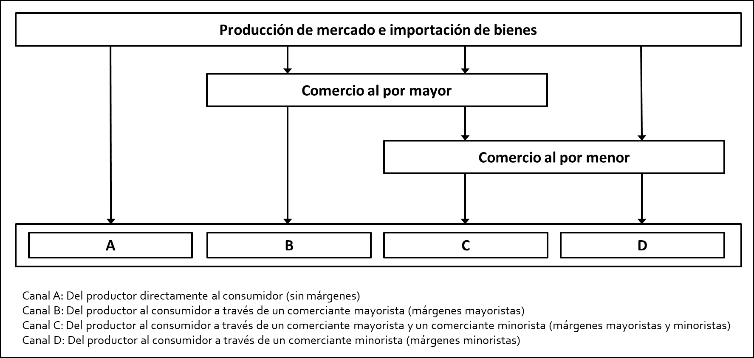

Para el seguimiento de la serie, se aprovecha la información de:

- La Encuesta Anual de Comercio (EAC)
- Medios de comercialización (Internet)

- La Cuenta de Bienes y Servicios
- Márgenes de comercio
- Utilización de servicios

Se emplean variables que permiten caracterizar el comercio electrónico para seguir su comportamiento. Se aplican los mismos criterios de agrupación que en el año base 2013.

Este producto es un primer acercamiento a la medición de la economía digital, en específico, al comercio electrónico. El VABCOEL proporciona información relevante para promover políticas públicas, investigaciones académicas y una ampliación del conocimiento económico del país.

